Отчёт о проведении Уроков Победы
в МКОУ «Касумкентская СОШ №2»

У В.П. Астафьева есть замечательные слова: «Если у человека нет матери, нет отца, но есть Родина - он ещё не сирота. Всё проходит: любовь, горечь утрат, даже боль от ран проходит, но никогда - никогда не проходит и не гаснет тоска по Родине... Родина - это всё: и, прежде всего язык, природа, древняя история своей страны, её праздники, народные песни и сказания, память, неугасимая память о былом …».
Вот уже 75 лет отделяют нас от окончания Второй мировой войны, однако из памяти человечества не изгладились и никогда не изгладятся чудовищные преступления немецко-фашистских захватчиков. Память о войне – это наша совесть, наша история, которая писалась кровью. Нельзя без боли вспоминать о зверствах фашистов, которые замучили, расстреляли, задушили в газовых камерах миллионы людей. Память о тех, кто ценою своей жизни добыл нам победу, нужна и нынешнему, и будущим поколениям как яркий пример беззаветного служения народа своему Отечеству. Помнить о защитниках Отечества хотя бы на их Малой Родине наш нравственный долг.

Сохранить память о годах Великой Отечественной войны, о тех, кто уже не придет никогда, а также отдать дань уважения тем, кто остался в живых, школьникам и педагогам помогает реализация программы гражданско-патриотического воспитания, главной целью которой - является воспитание гражданско-патриотических качеств у обучающихся.
В рамках работы программы , а также плана МКОУ «Касумкентская СОШ № 2» по подготовке и проведению мероприятий, посвященных 75-летию Победы, в 1-11 классах прошли открытые Уроки Победы. Форма проведения уроков была разнообразной : классный час, час общения, мастер-класс по изготовлению открыток ветеранам, урок- памяти, урок-диспут.
Цель проведения уроков: развитие патриотические чувства, формирование чувства гордости за свою Родину.
Задачи: познакомить обучающихся с исторически знаменательными датами и событиями Великой Отечественной войны.
Девиз урока: «Гордимся, помним!»
В мероприятиях приняли участие все обучающихся. Следует отметить, что активность педагогов, обучающихся, а также родителей, которые присутствовали на уроках, была на высоком уровне. Содружество родителей и педагогов выступает основным фактором сохранения русской культуры, русского мира. Особенностью данного содружества является одновременное и взаимосвязанное развитие каждого ребенка и всего коллектива в целом, родителей и педагогов как единого педагогического сообщества.
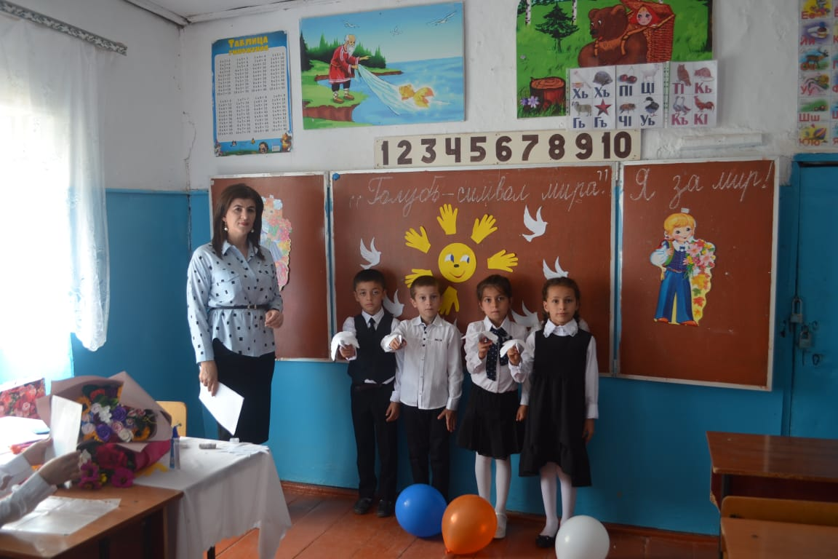
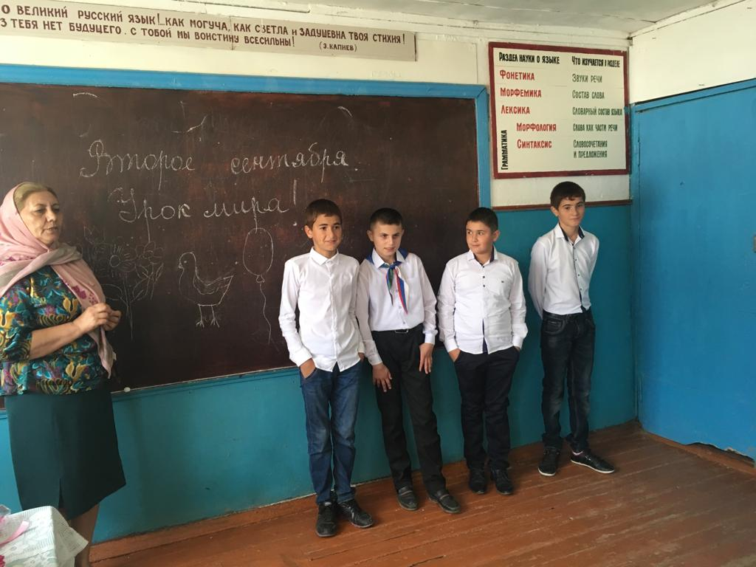

ЗДВР Исакова М.А.

